|  |  |
| --- | --- |
| **總分** |  |

**第十二屆“華羅庚金杯”少年數學邀請賽-澳門賽區決賽** **決賽試題（初一組）**

|  |  |  |
| --- | --- | --- |
| **參賽編號：** | **比賽課室：** | **證件號碼：** |

（時間: 2016年3月12日15:00～16:30）

**\*\*請勿於賽卷上填寫姓名或學校等有關字眼\*\***

**一、填空題（**每小題 10分, 共80分**）**

1. 已知*n*個數, 每個數只能取0, 1, 中的一個. 若, 則  的值為 .
2. 某停車場白天和夜間兩個不同時段的停車費用的單價不同．張明2月份白天的停車時間比夜間要多, 3月份白天的停車時間比夜間要少. 若3月份的總停車時間比2月份多, 但停車費用卻少了, 那麼該停車場白天時段與夜間時段停車費用的單價之比是 .
3. 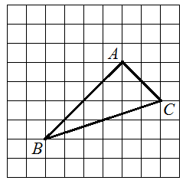在的格子紙上, 小方格的頂點叫做格點. 如右圖, 三角形*ABC*的三個頂點都是格點. 若一個格點*P*使得三角形*PAB*與三角形*PAC*的面積相等, 就稱*P*點為“好點”. 那麼在這張格子紙上共有 個“好點”.
4. 設正整數*x*, *y*滿足, 則 .
5. 甲、乙兩隊修建一條水渠．甲先完成工程的三分之一, 乙後完成工程的三分之二, 兩隊所用的天數為*A*; 甲先完成工程的三分之二, 乙後完成工程的三分之一, 兩隊所用天數為*B*; 甲、乙兩隊同時工作完成的天數為*C*. 已知*A*比*B*多5, *A*是*C*的2倍多4. 那麼甲單獨完成此項工程需要 天.
6. 已知, ,, 則 .
7. 關於*x*, *y*的方程組



只有唯一的一組解, 那麼*a*的取值為 .

1. 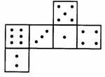右圖是一個骰子的展開圖, 每個面是一個單位正方形. 用四個骰子粘成一個的長方體放到桌面上, 要求每兩個粘在一起的面上的“點數”相同．長方體放到桌面上的六個面分別記為上、下、左、右、前、後六個面, 兩個長方體不同是指對應六個面的“點”的拼圖不同. 不考慮長方體的旋轉, 共可以粘出 種不同的長方體.

**二、解答下列各題（**每題10分, 共40分, 要求寫出簡要過程**）**

1. 在恰有三條邊相等的四邊形中, 有兩條等長的邊所夾的內角為直角. 若從該直角頂點引出的對角線恰好把這個四邊形分成兩個等腰三角形, 求該直角所對的角的度數.
2. 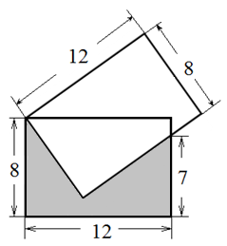圍著一張可以轉動的圓桌, 均勻地放著8把椅子, 在桌子上對著椅子放有8個人的名片. 這8個人入座後, 將圓桌順時針轉動, 第一次轉, 從第二次開始, 每次轉動比上一次多轉. 每轉動一次, 當某人對著自己的名片時, 取走自己的名片. 如果入座時誰都沒有對著自己的名片, 那麼桌子至少轉多少度才能保證所有入座可能的情況下8個人都拿到了自己的名片?
3. 兩張的長方形紙片重疊地放置, 有一個頂點重合, 尺寸如右圖所示. 問圖中陰影部分的面積是多少？
4. 證明: 對任何非零自然數*n*, 都是整數, 並且用3除餘2.

**三、解答下列各題（**每小題 15分, 共30分, 要求寫出詳細過程**）**

1. 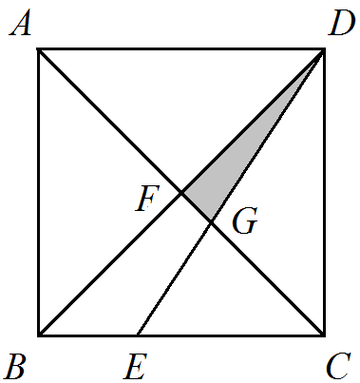如右圖, *ABCD*是正方形, *F*是其兩條對角線的交點, *E*在*BC*邊上, , *DE*與對角線*AC*的交點為*G*, 三角形*DFG*的面積等於2. 求正方形*ABCD*的面積.
2. 排成一行的學生, 從左到右1至3報數, 最後一個人報2. 從右到左1至*m*報數, 最後一個人報1, 這裡*m*與3互質. 現凡報過1的學生出列, 其餘原地不動, 共留下62名, 其中只有21對學生原來相鄰. 問原來有多少名學生？*m*的值是多少？